Zadania dla klasy IVa i IVb
(11.05-17.05.2020)
Oto nowe karty pracy, na ten tydzień. Jeśli ktoś nie zrobił poprzednich, to bardzo proszę o uzupełnienie
i odesłanie mi zrobionych zadań. Będę czekać na nie. Część już dostałam i bardzo się z tego powodu cieszę.
Chciałabym, aby te zadania zostały przez Was robione w miarę systematycznie. Mam nadzieję, że otrzymam je do 17.05.2020 r.

- Uzupełnij ułamki.
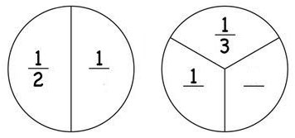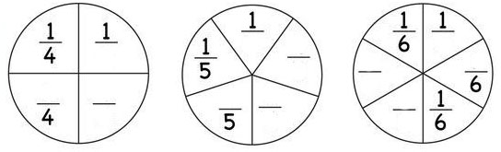
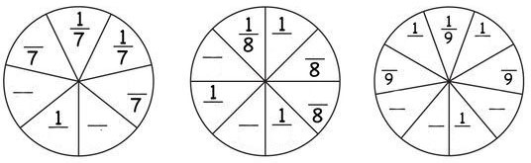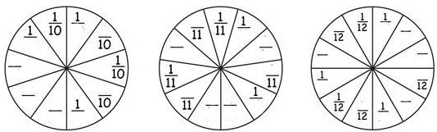
- Który ułamek pasuje do obrazka? Zaznacz.
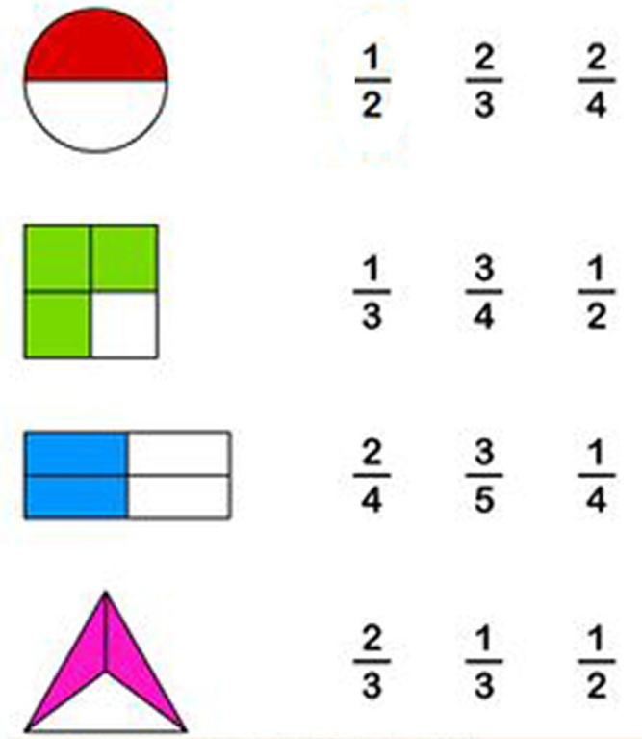
- Rozszerz ułamki.
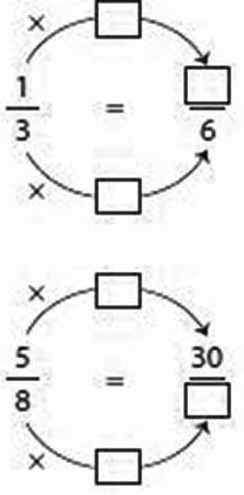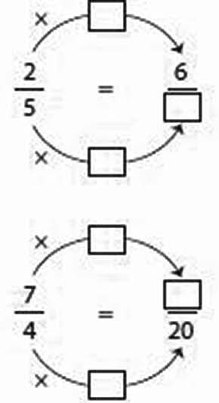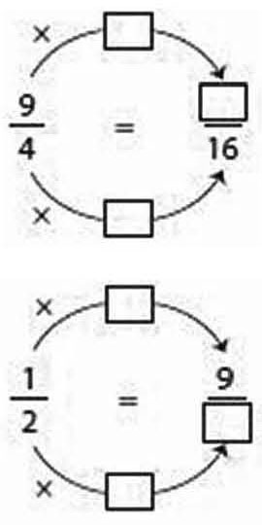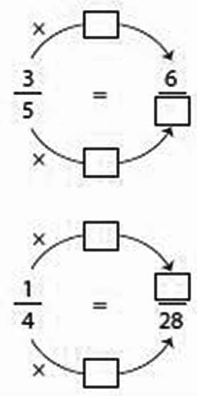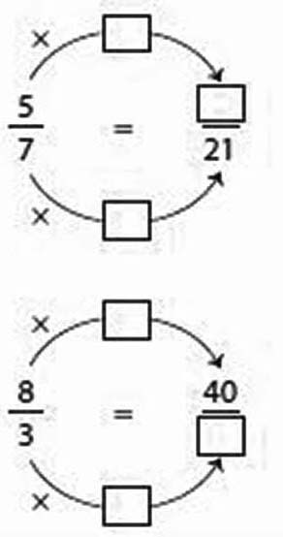
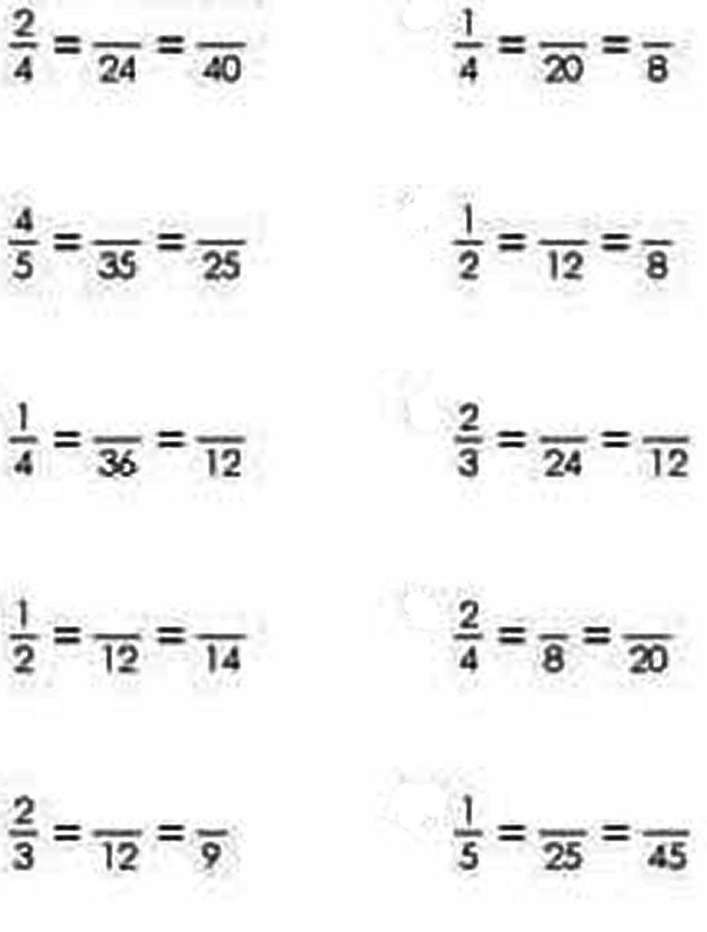
- Rozszerz a następnie skróć ułamki..

- Ułamki niewłaściwe zapisz jako liczby mieszane (wyciągnij całości).
- Wykonaj według wzoru. Pokoloruj tyle części kół, tak aby odpowiadały dodawanym ułamkom. Oblicz i wpisz wynik.
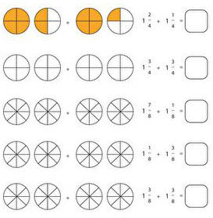
- Dodaj ułamki.
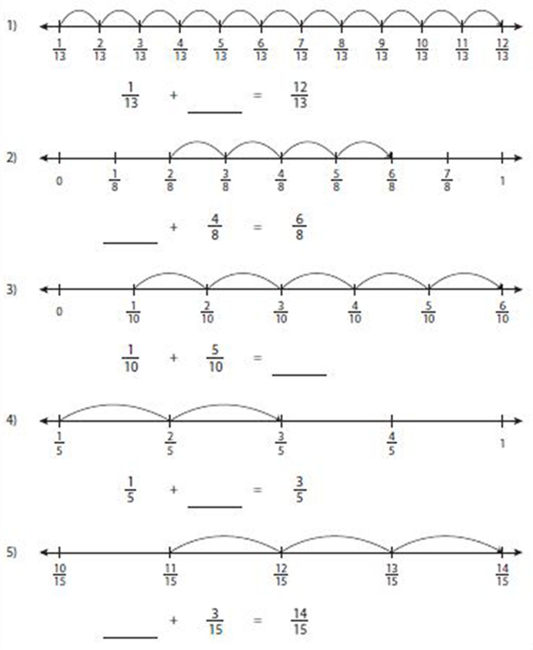

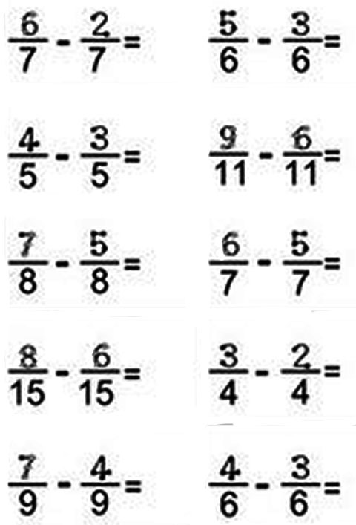
- Odejmij ułamki i zapisz.

- Połącz kropki według wzoru.
- Znajdź 7 różnic.
